Nama : Dina Amelia

NIM : 24060123120016

Kelas : PBO B1

**LAPORAN TUGAS INHERITANCE**

1. **Domain Masalah**
2. Pegawai

Pegawai adalah superclass yang merepresantikan semua jenis pegawai di perguruan tinggi. Setiap pegawai memiliki atribut umum seperti NIP, nama, tanggal lahir, TMT(Terhitung Mulai Tanggal Bekerja), dan gaji pokok. Pegawai dibagi menjadi dua kategori besar yaitu Dosen dan Tendik. Pegawai juga memiliki method untuk menghitung masa kerja, BUP(Batas Usia Pensiun), dan menampilkan informasi.

1. atribut

* NIP : Nomor Induk Pegawai
* Nama : Nama Pegawai
* tanggalLahir : Tanggal Lahir Pegawai
* TMT : Terhitung Mulai Bekerja
* gajiPokok: Gaji Pokok Pegawai

1. method

* Pegawai(NIP : String, nama : Sttring, tanggalLahir: Date, TMT: Date, gajiPokok: real) : Konstruktor untuk class Pegawai
* getNIP : getter untuk mengambil NIP
* setNIP : setter untuk mengubah NIP
* getNama : getter untuk mengambil nama
* setNama : setter untuk mengubah nama
* getTanggalLahir : getter untuk mengambil Tanggal Lahir
* setTanggalLahir : setter untuk mengubah Tanggal Lahir
* getTMT : getter untuk mengambil Terhitung Mulai Tanggal Bekerja
* setTMT : setter untuk mengubah Terhitung Mulai Tanggal Bekerja
* getGajiPokok : getter untuk mengambil gaji pokok
* setGajiPokok : setter untuk mengubah gaji pokok
* hitungMasaKerja : Menghitung masa kerja dari TMT hingga saat ini
* printInfo : Menampilkan informasi detail pegawai

1. Dosen

Dosen adalah subclass dari Pegawai yang merepresentasikan dosen di perguruan tinggi. Dosen bekerja pada fakultas tertentu dan memiliki atribut tambahan seperti fakultas.

* 1. atribut
* fakultas : Fakultas tempat dosen bekerja
  1. method
* Dosen(NIP: String, tanggalLahir: Date, TMT: Date, gajiPokok: real, fakultas: String) : Konstruktor untuk class Dosen
* getFakultas() : getter untuk mengambil fakultas
* setFakultas(fakultas : String) : setter untuk mengubah fakultas
* printInfo(): Menampilkan detail informasi tentang fakultas

1. Dosen Tetap

Dosen Tetap adalah subclass dari Dosen yang merepresentasikan dosen tetap. Dosen Tetap memiliki identitas NIDN, BUP 65 tahun, dan tunjangan berdasarkan masa kerja.

* 1. atribut
* NIDN : Nomor Induk Nasional
* BUP : Batas Usia Pensiun (65 tahun)
* tunjangan : Tunjangan sebesar 2% x masa kerja x gaji pokok
  1. Method
* DosenTetap(NIP: String, nama: String, tanggalLahir:Date, TMT: Date, gajiPokok: real, fakultas:String, NIDN:String) : Konstruktor untuk class DosenTetap
* getNIDN() : getter untuk mengambil NIDN
* setNIDN(NIDN: String) : setter untuk mengubah NIDN
* getBUP(BUP: int) : getter untuk mengambil BUP
* setBUP(BUP : int) : setter untuk mengubah BUP
* geTunjangan() : getter utuk mengambil tunjangan
* setTunjangan(tunjangan: double) : setter untuk mengubah tunjangan
* hitungBUP(usiaPensiun: int) : Menghitung Batas Usia Pensiun berdasarkan usia pensiun.
* hitungTunjangan() : Method untuk menghitung Tunjangan Dosen Tetap
* printInfo() : Menampilkan detail dosen tetap.

1. Dosen Tamu

Dosen Tamu adalah subclass dari Dosen yang merepresentasikan dosen tamu. Dosen Tamu memiliki identitas NIDK, kontrak berakhir, dan tunjangan sebesar 2,5 % x gaji pokok.

* 1. atribut
* NIDK : Nomor Induk Dosen Khusus
* kontrakAkhir: Tanggal berakhirnya kontrak
* tunjangan: Tunjangan sebesar 2,5 % x gaji pokok
  1. method
* DosenTamu(NIP:String, nama:String, tanggalLahir:Date, TMT:Date, gajiPokok: real, fakultas:String, NIDK:String, kontrakAkhir:String) : Konstruktor untuk class DosenTamu
* getNIDK() : getter untuk mengambil NIDK
* setNIDK() : setter untuk mengubah NIDK
* getKontrakAkhir() : getter untuk mengambil kontrak akhir
* setKontrakAkhir(kontrakAkhir: Date) : setter untuk mengubah kontrak akhir
* getTunjangan() : getter untuk mengambil tunjangan
* setTunjangan(tunjangan: double) : setter untuk mengubah tunjangan
* hitungSisaKontrak() : Menghitung sisa kontrak Dosen Tamu
* hitungTunjangan() : method untuk menghitung tunjangan Dosen Tamu
* printInfo() : Manampilkan detail dosen tamu.

1. Tendik

Tendik adalah subclass dari Pegawai yang merepresentasikan tenaga kependidikan. Tendik bekerja pada salah satu bidang tertentu(Akademik, Kemahasiswaan, atau Sumber Daya).

* 1. atribut
* bidang : Bidang tempat tendik bekerja(Akademik, Kemahasiswaan, Sumber Daya)
* BUP : Batas Usia Pensiun (55 tahun)
* Tunjangan : Tunjangan berdasarkan masa kerja
  1. method
* Tendik(NIP:String, nama: String, tanggalLahir:Date, TMT: Date, gajiPokok: real, bidang: String) : Konstruktor untuk class Tendik
* getBidang() : digunakan untuk mendapatkan bidang tempat tendik bekerja
* setBidang(bidang : String) : digunakan untuk mengubah bidang tempat tendik bekerja
* getBUP() : digunakan untuk mendapatkan batas usia pensiun
* setBUP(BUP : int) : digunakan untuk mengubah batas usia pensiun tendik
* getTunjangan() : digunakan untuk mendapatkan jumlah tunjangan yang diterima.
* setTunjangan(tunjangan : double) : digunakan untuk mengubah tunjangan Tendik
* hitungBUP(usiaPensiun: int) : digunakan untuk menghitung Batas Usia Pensiun (55 tahun)
* hitungTunjangan() : digunakan untuk menghitung tunjangan Tendik
* printInfo() : menampilkan detail Tendik

1. **UML**

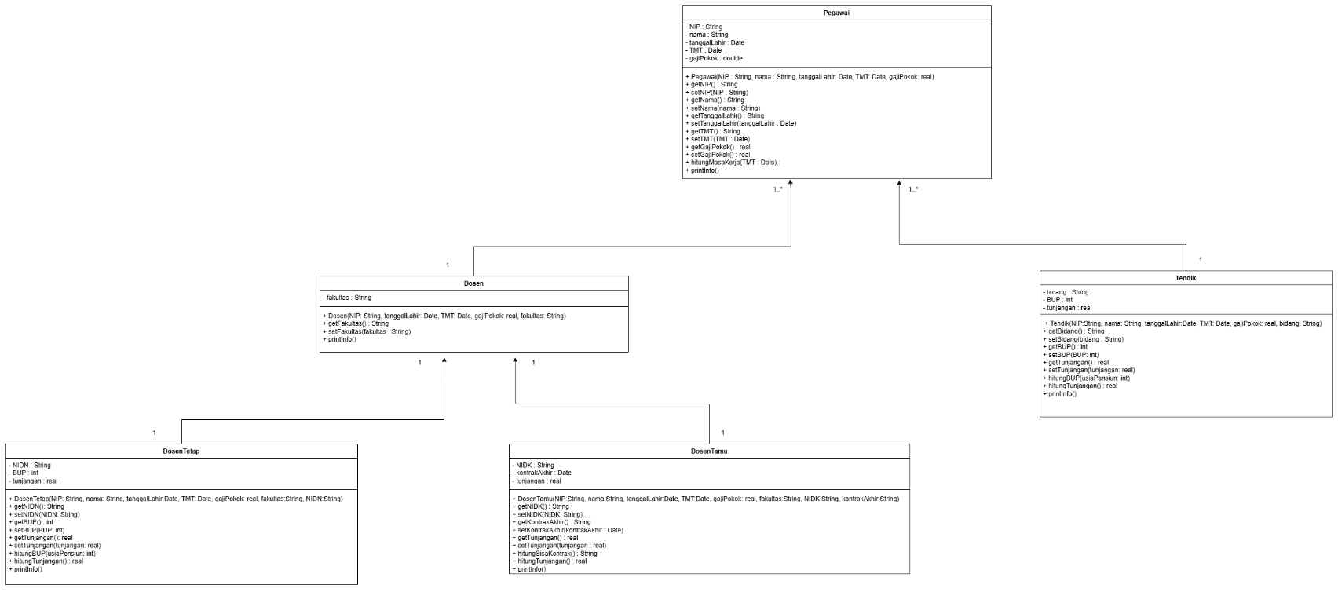

1. **Hasil Running** 
   1. Contoh Dosen Tetap

* 1. Dosen Tamu

* 1. Tendik

